Questão 1 – Consulta com Operadores Lógicos
Script: db.produtos.aggregate([
{
$match: {
preco: { $lt: 300},
estoque: { $gt: 10}
}
}
])
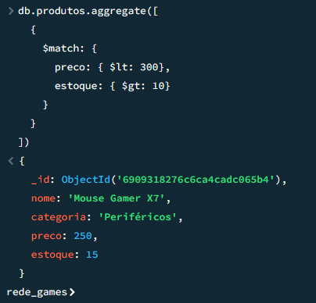

Questão 2 – Inserção com Operadores de Atualização
Script: db.produtos.updateMany(
{},
[{
$set: {
desconto: {
$cond: [{ $eq: ["$nome", "Monitor UltraWide"]}, 10, 0]
}
}
}]
)
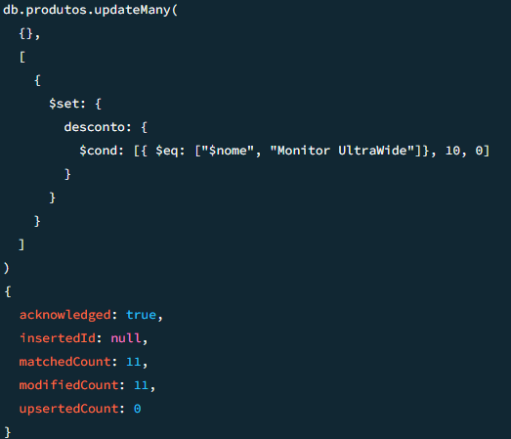
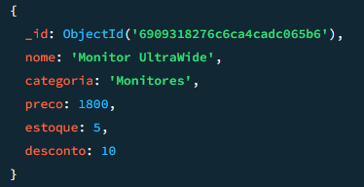

Questão 3 – Incremento de Valores
Script: db.produtos.updateMany(
{ categoria: "Áudio"},
{ $inc: {estoque: 3}}
)
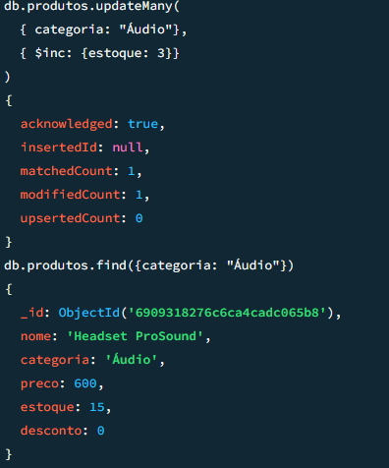

Questão 4 – Atualização e Substituição
Script: db.produtos.updateOne(
{ nome: "Console Zeta"},
{ $set: {
preco: 3500,
garantia: 2
}
}
)
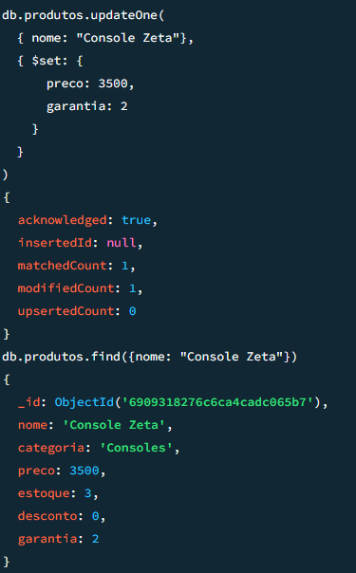

Questão 5 – Remoção Condicional
Script: db.produtos.deleteMany(
{ estoque: {$lt: 5}}
)
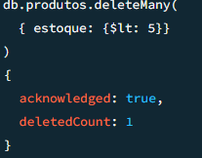

Questão 6 – Agregação e Contagem
Script:
db.produtos.aggregate([
{$group:{_id: "$categoria", total: {$sum: 1}}}
])
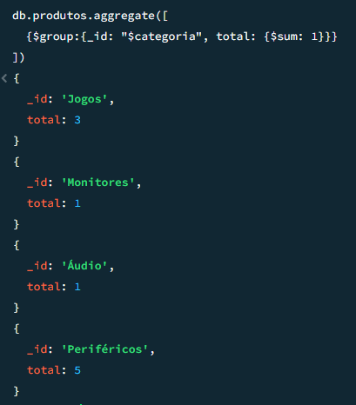

Questão 7 – Média de Preços por Categoria
Script: db.produtos.aggregate([
{$group: {
_id: "$categoria", media: {$avg: "$preco"}
}
},
{$sort: {media: -1}}
])
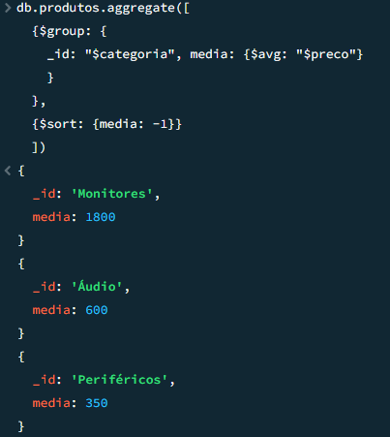

Questão 8 – Paginação
Script: db.produtos.aggregate([
{$skip: 2},
{$limit: 2}
])
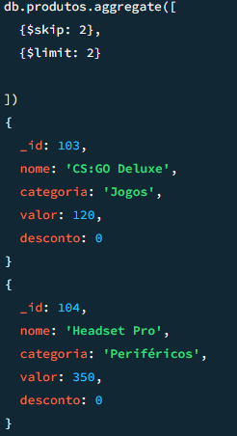

Questão 9 – Indexação e Otimização
Script:
